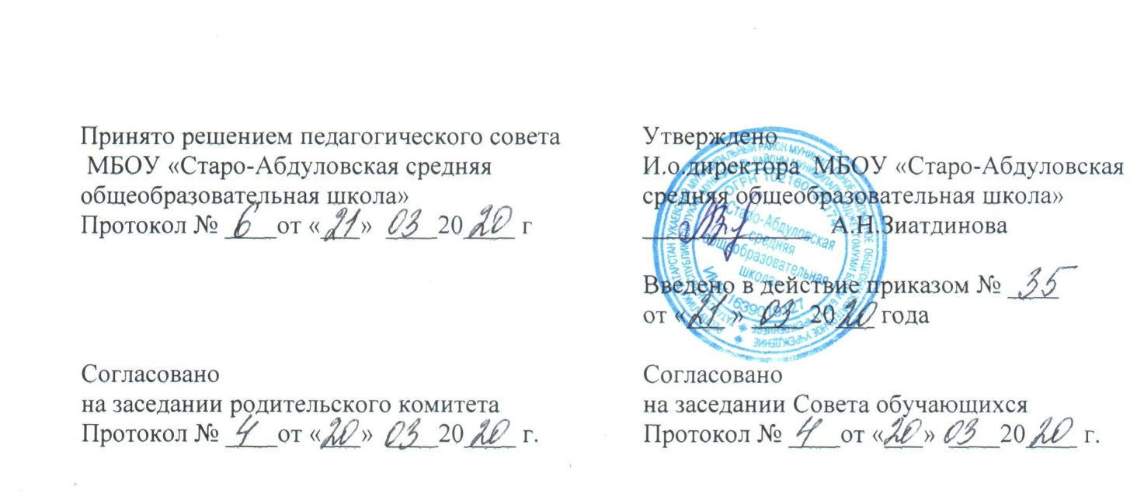
Положение о летней трудовой практике.

I. Общие положения.
1.1 Настоящее положение составлено в соответствии с Законом РФ «Об образовании в
Российской Федерации», Законом РФ «Об основных гарантиях прав детей», Уставом МБОУ "Старо-Абдуловская СОШ" Тукаевского муниципального района РТ.
1.2 Настоящее положение является локальным актом МБОУ " Старо-Абдуловская СОШ " Тукаевского муниципального района РТ и определяет основные цели и задачи, порядок прохождения летней трудовой практики в ОУ. Прохождение летней трудовой практики проводится с письменного согласия родителей(законных представителей) учащихся 5 – 11 классов, кроме освобожденных от работ в связи с заболеваниями. Учащиеся, работающие летом на производстве, от прохождения практики освобождаются.
2.Цели и задачи проведения летней трудовой практики
2.1.Цель организации и проведения летней трудовой практики:
- Эколого-трудовое воспитание обучающихся.
2.2.Задачи проведения летней трудовой практики:
обеспечить в период летних каникул организованное трудовое участие на пришкольном
участке, благоустройстве и озеленении школы, охране природы;
воспитывать у обучающихся добросовестное отношение к труду, высокие нравственные
качества гражданина, рачительного отношения к общественной и личной собственности;
развивать интерес к профессиям;
знакомить с элементами экономики и организации труда;
способствовать физическому развитию обучающихся, укреплению их здоровья.
II. Содержание летних практических работ.
2.1. Содержание летней трудовой практики обучающихся определяется на основе задач
трудового воспитания обучающихся и с учётом их возраста, пола и состояния здоровья,
потребностей школы.
2.2. Обучающиеся привлекаются к различным работам для своей школы; к труду на
пришкольном участке, изготовлению и ремонту оборудования кабинетов, мебели, мастерских, благоустройству школьной территории и др.
2.3. Важным направлением летней трудовой практики обучающихся является участие в
работах по благоустройству и озеленению микрорайона, охране природы.
2.4.В период летних практических работ с обучающимися проводится воспитательная,
культурно-массовая, спортивно-оздоровительная работа, а также работа по профессиональ-ной ориентации.
III. Организация летних практических работ.
3.1 Педагогическая и экономическая эффективность летних практических работ
обучающихся определяется правильной их организацией. Она складывается из создания
трудовых коллективов обучающихся, планирования их труда, подбора и подготовки кадров
руководителей, формирования у обучающихся необходимых знаний и практических умений, а также обеспечения обязательных мер по охране здоровья и труда обучающихся.
3.2 В школе может быть создано несколько звеньев для работы на пришкольном участке и др.
3.3 Планирование летних практических работ состоит в своевременном и обоснованном
определении для школы в целом и для каждого звена обучающихся в отдельности содержания, объёма и сроков выполнения трудовых заданий.
3.4 Рациональная организация труда обучающихся в период летних каникул предусматрива-ет ведение учёта и контроля, оценку труда. Особо отличившиеся в труде обучающиеся поощряются грамотами, подарками.
3.5 К летним практическим работам в полном объёме привлекаются только здоровые
обучающиеся. Обучающиеся, имеющие отклонения в состоянии здоровья, допускаются к
работам в объёме согласно заключения врача. Запрещается привлекать к общественно-полезному труду обучающихся, имеющих значительное отклонение в состоянии здоровья.
3.6 Продолжительность рабочего дня не должна превышать 4 часов. Общая
продолжительность труда обучающихся в период летних каникул не должна превышать 6 дней для обучающихся 5 классов, 10 дней у обучающихся 5 – 9 классов, 10 дней у обучаю-щихся 10 классов.
3.7 Обязательным условием обеспечения охраны труда обучающихся является их обучение и
инструктирование по технике безопасности с соответствующим оформлением в журнале учёта инструктажа, контроль за соблюдением школьниками требований охраны труда.
IV. Руководство летними практическими работами.
4.1. Руководство летними практическими работами обучающихся осуществляется
администрацией школы.
4.2. За организацию летних практических работ обучающихся школы отвечает директор
школы. На него возлагается:
ответственность за соблюдение трудового законодательства;
определение содержания труда обучающихся;
подбор и расстановка кадров руководителей летней трудовой практики обучающихся;
организация необходимой материальной базы;
создание безопасных и здоровых условий труда, а в необходимых случаях и быта
обучающихся;
4.3. Классные руководители, учителя – предметники в тесном контакте с детской
организацией участвуют в подготовке к летним практическим работам – в их планировании,
формировании трудовых коллективов, в обучении обучающихся.
4.4. Непосредственное руководство летними практическими работами осуществляет
руководитель звена обучающихся. Он назначается приказом директора школы из числа учителей. Руководитель организует труд и быт обучающихся, проводит воспитательную работу, несёт персональную ответственность за состояние дел в трудовом коллективе. В организации производственной и воспитательной работы ему оказывает помощь выделенные для этого учителя, работники школы.
4.5. Руководители трудовых бригад ведут документацию:
- журнал по технике безопасности;
- журнал учёта посещаемости;
- журнал учёта проделанной работы.
V. Ответственность участников за прохождение летних практических работ.
5.1. Обучающиеся обязаны соблюдать технику безопасности при проведении работ,
неукоснительно выполнять все требования руководителя летних практически работ, других
работников школы. Прохождение летних практически работ является обязательным для всех
обучающихся, за исключением случаев указанных в п. 3.5.
5.2. Классные руководители несут ответственность за учёт и контроль за прохождением
обучающимися летних практических работ.
5.3. Руководитель трудового коллектива несёт персональную ответственность за качество и
объём выполненных работ, за состояние дел в трудовом коллективе.

